夜宵点餐流程
为方便夜班值班人员夜宵点餐，即日起智慧食堂在手机钉钉端推出夜宵点餐送餐服务，请于当日20：30前预定好，切不可与内网同时点餐，以后将逐步取消内网点餐，谢谢配合。钉钉点餐操作步骤如下：
- 打开手机钉钉端点击智慧食堂
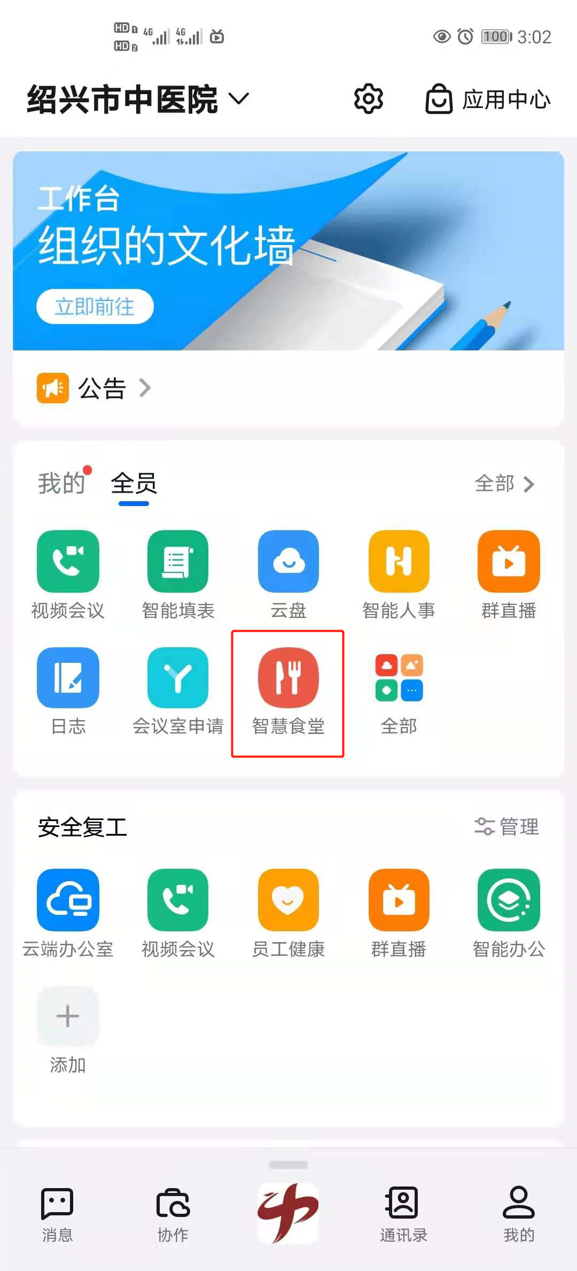

- 打开智慧食堂----职工食堂------选择夜宵+饮品

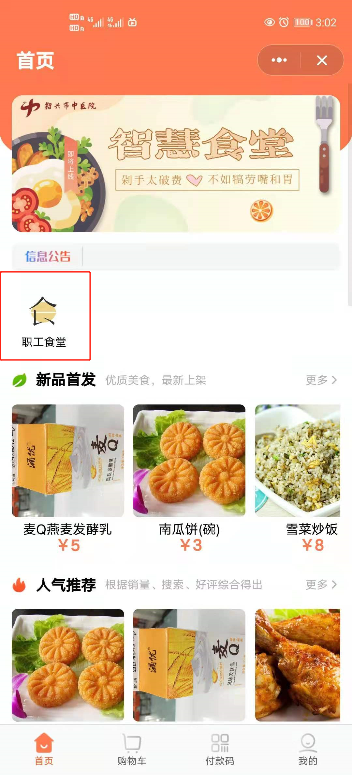
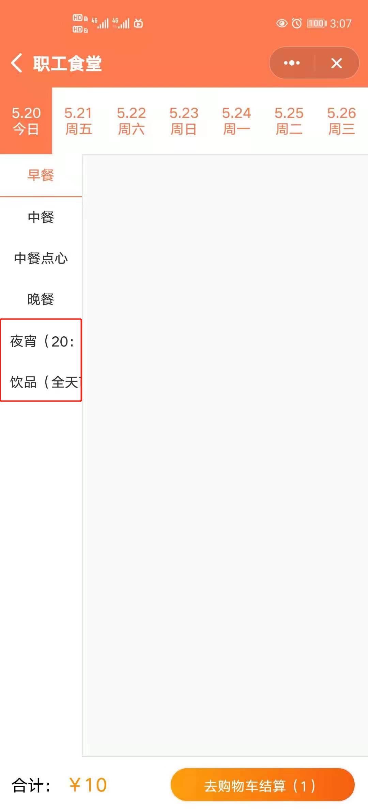
若您需要添加多道菜品，点击加入购物车后继续购物；若已完成购物，请点击立即购买按钮，进入付款页面。
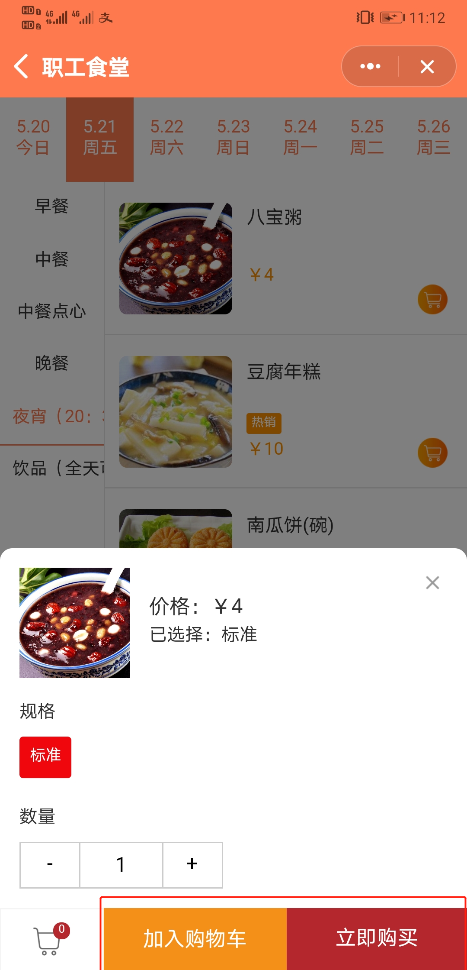
- 选择自提或配送、填写手机号码。选择日期及地址，选择饭点（夜餐），选择具体时间，点击去付款，完成付款后等待送货上门。
